
Berufssprache Deutsch Lernszenarien
Montage einer Wand-T-Verbindung

Grundlegende Informationen zur Unterrichtseinheit
Beruf |  | Maler und Lackierer
Jahrgangsstufe |  | 11
Lernfeld |  | Trockenbauelemente verarbeiten
Thema |  | Montage einer Wand-T-Verbindung
Kernkompetenz des Lernfeldes:
„Die Schülerinnen und Schüler besitzen die Kompetenz, nach Kundenauftrag Trockenbauelemente zu verarbeiten.[…] Sie erstellen einen Arbeitsablaufplan.“ (Bayerischer Lehrplan für Maler- und Lackierer, 2021, S. 27)
Ausgewählte Teilkompetenzen des Lernszenarios:
Die Schülerinnen und Schüler…
- informieren sich über den Aufbau und die Maße der Wand-T-Verbindung.
- beschaffen sich Informationen zielorientiert.
- erklären die Verwendung von Werkzeugen und Arbeitsmaterialien in einem Fachwörter-Glossar.
- stellen das geplante Bauelement zeichnerisch dar und planen den Zuschnitt.
- berechnen den Materialbedarf.
- formulieren einen Arbeitsablaufplan in Fachsprache.
Sprachsensible Methoden und Differenzierungsangebote

Vertiefung von Fachwortschatz
Integrierte Grammatik
Bildung von Komposita; Verwendung von passenden Temporaladverbien, um die zeitliche Reihenfolge der Arbeitsschritte anzuzeigen; fachsprachliches Formulieren im Nominalstil
 | Lernsituation
Für eine Trockenbau-Ausstellung der Handwerkskammer muss Ihr Betrieb eine doppelt beplankte Wand-T-Verbindung mit 50 mm UW/CW Metallprofilen und Gipskartonplatten in einer Stärke von 12,5 mm als Modell fertigen. Die Ausstellung richtet sich an Fachkräfte der Branche, die sich über aktuelle Techniken und Arbeitsabläufe im Trockenbau informieren möchten. Sie werden beauftragt, das Modell zu montieren.
Zur ressourcenschonenden Planung erstellen Sie eine Zuschnittliste und einen Zuschnittplan. Außerdem sollen Sie eine Begleitdokumentation erstellen, die Fachbesucherinnen und -besucher über die eingesetzten Werkzeuge, den Aufbau sowie die einzelnen Arbeitsschritte bei der Montage des Modells informiert.

Das Modell soll zeigen, wie eine Trockenbauwand T-förmig auf eine durchlaufende Trockenbauwand stößt. Das Modell ist nach oben offen. Die offene Bauweise ermöglicht es den Besucherinnen und Besuchern, die Konstruktion vollständig einzusehen.

 | Materialien
M 0 Unterrichtsverlaufsplanung
M 1 Image Slider: Übersicht über die Maße
M 2 Excalidraw in kits.tools
M 3 Leitfragen zur Gestaltung in Excalidraw
M 4 TaskCards-Vorlage zum Duplizieren: Fachwörter-Glossar
M 5 Infoblatt: Was sind Komposita und wie werden sie gebildet?
M 6 H5P Fill in the Blanks: Komposita zerlegen und zusammenfügen
M 7 H5P Dialog Cards: Fachwörter wiederholen
M 8 LearningApps: Fachwörter den Regeln der Komposita-Bildung zuordnen
M 9 Vorlage Technische Zeichnung
M 10 H5P Zuschnittliste
M 11 Anleitung zur Anfertigung eines Zuschnittplans
M 12 Nominalstil Teil 1: H5P Interaktives Video mit integrierten Übungen
M 13 Nominalstil Teil 2: H5P Interaktives Video mit integrierter Übung
M 14 Formulieren im Verbalstil
M 15 LearningApps: Temporaladverbien
M 16 TaskCards-Vorlage zum Duplizieren: Arbeitsablaufplan
M 17 Anleitung QR-Storage verwenden
M 18 QR-Storage in kits.tools

Phasen | Unterrichtsverlaufsplanung
orientieren  informieren | Die Anforderungen der Handwerkskammer auswerten und dokumentieren  Die Schülerinnen und Schüler informieren sich in Gruppen über die Anforderungen der Lernsituation und sammeln diese gemeinsam im digitalen Tool Excalidraw M 2. Zur Orientierung nutzen sie den Image Slider M 1, der die Maße und den Aufbau des Modells visualisiert. In M 2 halten sie dann die Maße des Modells sowie die zentralen Vorgaben zum Arbeitsauftrag fest. Anschließend überlegen sie in der Gruppe, welche Werkzeuge und weiteren Arbeitsmaterialien für die Anfertigung des Modells notwendig sind und halten diese in Excalidraw M 2 fest.  Als Unterstützung für die Struktur in Excalidraw M 2 können die Schülerinnen und Schüler die Gestaltungsvorlage für Excalidraw M 3 nutzen.  Digitale Umsetzungsmöglichkeiten: Excalidraw, ZumPad, OneNote  Differenzierungsmöglichkeit: Leitfragen zur Gestaltung in Excalidraw M 3  Die Begleitdokumentation vorbereiten: Werkzeuge und Materialien erläutern  Die Schülerinnen und Schüler legen mit Hilfe der erarbeiteten Materialien in M 2 ein Fachwörterglossar M 4 in TaskCards an, das für die Begleitdokumentation des zu erstellenden Wand-T-Modells benötigt wird. Jede Gruppe übernimmt dazu arbeitsteilig die Erklärung ausgewählter Werkzeuge bzw. Arbeitsmaterialien. Die Schülerinnen und Schüler arbeiten hierzu gemeinsam in der bereitgestellten TaskCard.  Damit die Erklärungen schnell und niedrigschwellig abrufbar sind, erstellen die Gruppen zu ihren Glossarbeiträgen kurze Audiobeiträge. Dafür nutzen sie QR-Storage M 18: Die Audiotexte werden eingesprochen oder über Text-to-Speech erzeugt. Den generierten QR-Code fügen die Schülerinnen und Schüler anschließend an der passenden Stelle in TaskCards M 4 ein.  Sie recherchieren im Internet, um sich über das Werkzeug bzw. Arbeitsmaterial zu informieren. Die Schülerinnen und Schüler erläutern dafür in ihrem Glossarbeitrag für M 4 die Bedeutung der Fachbegriffe. Unterstützung zur Bedeutungserschließung der Fachbegriffe erhalten sie in M 5 bis M 7.  Digitale Umsetzungsmöglichkeiten: TaskCards, Mebis Board, Padlet  Differenzierung: H5P Dialog Cards: Fachwörter wiederholen M 7  Integrierte Grammatik:  Information: Was sind Komposita und wie werden sie gebildet? M 5  H5P Fill in the Blanks: Komposita zerlegen und zusammenfügen M 6
planen  durchführen | Einblick in die Konstruktion: eine technische Zeichnung für das Ausstellungsmodell erstellen  Um Besucherinnen und Besuchern einen Einblick in die Konstruktion zu ermöglichen, fertigen die Schülerinnen und Schüler eine technische Zeichnung des Modells nach einer Vorlage an und beschriften diese mit den zugehörigen Fachbegriffen und Maßen. Als Vorlage dient M 9. Die Zeichnung kann digital in Excalidraw M 2 oder analog angefertigt werden.  Digitale Umsetzungsmöglichkeiten: Excalidraw, OneNote, MebisTafel  Materialbedarf planen: eine Zuschnittliste erstellen  Die Schülerinnen und Schüler leiten aus dem Horizontalschnitt die benötigten Bauteile ab und planen den Zuschnitt für das Modell der Wand-T-Verbindung. Dafür nutzen sie die Tabelle M 10 in LearningApps und tragen die erforderlichen Maße ein.  Digitale Umsetzungsmöglichkeiten: H5P Fill in the Blanks, H5P Drag and Drop, Excel  Verschnitt vermeiden: einen Zuschnittplan erstellen  Die Schülerinnen und Schüler planen den Zuschnitt der Gipskartonplatten so, dass möglichst wenig Verschnitt entsteht. Dazu erstellen sie in Excalidraw M 2 eine maßstäbliche Zeichnung im Maßstab 1:10 und tragen die geplanten Zuschnittslinien ein. Als Anleitung zur Unterstützung dient M 11.  Digitale Umsetzungsmöglichkeiten: Excalidraw, OneNote, MebisTafel  Begleitdokumentation zur Ausstellung: Arbeitsschritte zur Wand-T-Verbindung erläutern  Jede Gruppe formuliert die Arbeitsschritte zur Erstellung der Wand-T-Verbindung auf der digitalen Pinnwand M 16 in TaskCards. Dafür erhält jede Gruppe ein Duplikat von M 16, in dem sie die Arbeitsschritte erläutert und die benötigten Werkzeuge und Arbeitsmaterialien aus M 2 ergänzt. Unterstützung zur sprachlichen Gestaltung der Arbeitsschritte erhalten die Schülerinnen und Schüler in M 12 bis M 15.  Digitale Umsetzungsmöglichkeit: TaskCards, Padlet, Excalidraw  Integrierte Grammatik:  Nominalstil Teil 1: H5P Interaktives Video mit integrierten Übungen M 12  Nominalstil Teil 2: H5P Interaktives Video mit integrierter Übung M 13  Formulieren im Verbalstil M 14  LearningApps: Temporaladverbien M 15
präsentieren  dokumentieren | Die Begleitdokumentation freigeben  Die Schülerinnen und Schüler stellen jeweils einer anderen Gruppe den erarbeiteten Ablaufplan zur Verfügung. Dazu erhält jeweils eine der anderen Gruppen den Link auf die entsprechende TaskCard M 16.
bewerten  reflektieren | Die Arbeitsergebnisse reflektieren  Vor der Veröffentlichung der Begleitdokumentation überprüfen die Schülerinnen und Schüler die Arbeitsergebnisse einer der anderen Gruppen und geben ein schriftliches Feedback. Dazu nutzen sie die integrierte Kommentarfunktion in der TaskCard M 16, mit der jeweils an der entsprechenden Stelle ein Kommentar und eine Wertung hinterlassen werden kann.  Digitale Umsetzungsmöglichkeiten: TaskCards, Padlet, OneNote


Montage einer Wand-T-Verbindung

Für eine Trockenbau-Ausstellung der Handwerkskammer muss Ihr Betrieb eine doppelt beplankte Wand-T-Verbindung mit 50 mm UW/CW Metallprofilen und Gipskartonplatten in einer Stärke von 12,5 mm als Modell fertigen. Die Ausstellung richtet sich an Fachkräfte der Branche, die sich über aktuelle Techniken und Arbeitsabläufe im Trockenbau informieren möchten. Sie werden beauftragt, das Modell zu montieren. Zur ressourcenschonenden Planung erstellen Sie eine Zuschnittliste und einen Zuschnittplan. Außerdem sollen Sie eine Begleitdokumentation erstellen, die Fachbesucherinnen und -besucher über die eingesetzten Werkzeuge, den Aufbau sowie die einzelnen Arbeitsschritte bei der Montage des Modells informiert.

Das Modell soll zeigen, wie eine Trockenbauwand T-förmig auf eine durchlaufende Trockenbauwand stößt. Das Modell ist nach oben offen. Die offene Bauweise ermöglicht es den Besucherinnen und Besuchern, die Konstruktion vollständig einzusehen.

Sie sind Teil des Projektteams, das die Montage der Wand-T-Verbindung vorbereitet und umsetzt. Bevor Sie Material zuschneiden und montieren, klären Sie zunächst die Modellvorgaben der Handwerkskammer.
Die Anforderungen der Handwerkskammer auswerten und dokumentieren

- Halten Sie in Ihrer Gruppe die wichtigsten Informationen zum Arbeitsauftrag im digitalen Tool Excalidraw M 2 fest.
- Nutzen Sie dazu die Angaben aus dem ImageSlider M 1 und überlegen Sie gemeinsam:
a) Welche Maße hat das Modell?
b) Welche Werkzeuge und weiteren Arbeitsmaterialien werden für die Anfertigung benötigt?

Unterstützung zur Strukturierung der Daten in Excalidraw M 2 erhalten Sie in den Leitfragen zur Gestaltung in Excalidraw M 3.

Die Begleitdokumentation vorbereiten: Werkzeuge und Materialien erläutern

Damit Besucherinnen und Besucher der Ausstellung den Arbeitsprozess nachvollziehen können, erstellt Ihre Gruppe eine digitale Begleitdokumentation. Darin werden alle verwendeten Werkzeuge und Arbeitsmaterialien, die zur Herstellung des Modells benötigt werden, aufgeführt und in ihrer Funktion verständlich erklärt.
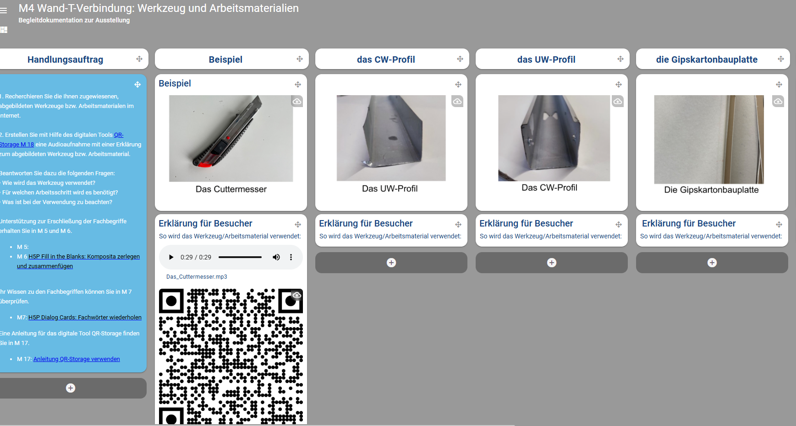

- Recherchieren Sie die Ihnen zugewiesenen abgebildeten Werkzeuge bzw. Arbeitsmaterialien im Internet.
- Erstellen Sie mit Hilfe des digitalen Tools QR-Storage M 18 eine Audioaufnahme mit einer Erklärung zum abgebildeten Werkzeug bzw. Arbeitsmaterial.
- Stellen Sie dann die Audiodatei und den generierten QR-Code in die TaskCard ein.
Beantworten Sie dazu die folgenden Fragen:

- Wie wird das Werkzeug verwendet?
- Für welchen Arbeitsschritt wird es benötigt?
- Was ist bei der Verwendung zu beachten?

Unterstützung zur Erschließung der Fachbegriffe erhalten Sie im Infoblatt zu der Kompositabildung M 5 und der interaktiven Übung M 6.

Ihr Wissen zu den Fachbegriffen können Sie mit den Dialog Cards M 7 überprüfen.

Ihr Wissen zur Kompositabildung können Sie anschließend in der interaktiven Übung M 8 überprüfen.
Eine Anleitung für das digitale Tool QR-Storage finden Sie in M 17.

Einblick in die Konstruktion: eine technische Zeichnung für das Ausstellungsmodell erstellen

Um den Besucherinnen und Besuchern der Ausstellung einen Einblick in die innere Konstruktion des Modells zu ermöglichen, fertigen Sie nun eine Zeichnung der Wand-T-Verbindung an.

Erstellen Sie eine Zeichnung der Wand-T-Verbindung im Horizontalschnitt in Excalidraw M 2

- Beschriften Sie die Zeichnung mit den Fachbegriffen.
- Fügen Sie auch die Maße des Modells ein.
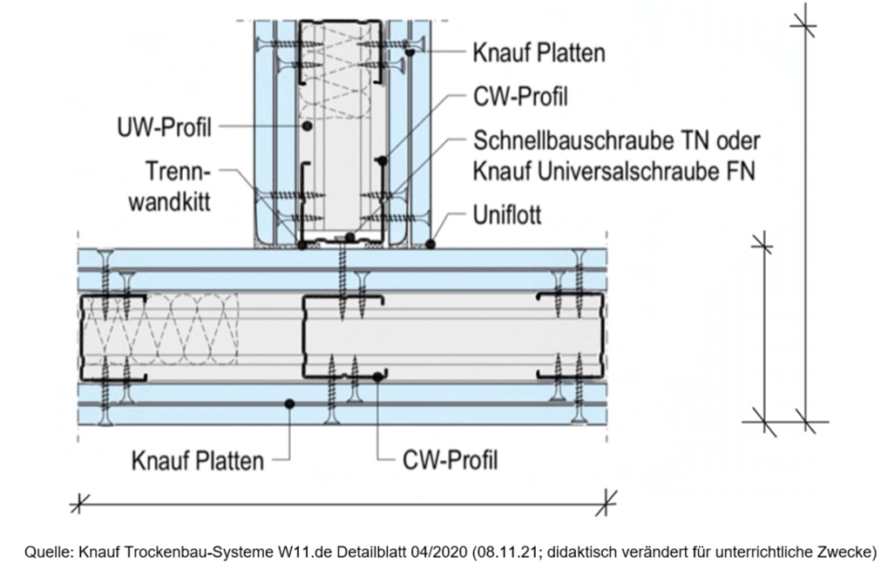
Abb. 1: Horizontalschnitt der Wand-T-Verbindung.

Orientieren Sie sich an Abb. 1 für Ihre Zeichnung.
Nutzen Sie für Ihre Zeichnung die Vorlage zur technischen Zeichnung M 9.

Sie können die Zeichnung digital oder analog ausführen.

Materialbedarf planen: eine Zuschnittliste erstellen

Damit das Modell ressourcenschonend gefertigt werden kann, muss vor dem Zuschnitt klar sein, welche Bauteile in welcher Anzahl und in welchen Maßen benötigt werden. Auf dieser Grundlage lässt sich der Zuschnitt anschließend planvoll durchführen und Materialverbrauch vermeiden.
- Füllen Sie die Zuschnittliste M 10 aus.
- Tragen Sie die benötigten Stückzahlen ein.
- Geben Sie die Maße für alle benötigten Gipskartonbauplatten und Metallprofile an.
- Kopieren Sie Ihr Ergebnis anschließend per Screenshot in Excalidraw M 2.

Verschnitt vermeiden: einen Zuschnittplan erstellen

Damit bei der Fertigung des Modells möglichst wenig Material verloren geht, planen Sie den Zuschnitt der Gipskartonplatten so, dass der Verschnitt gering bleibt. Auf Basis Ihrer Zuschnittliste legen Sie fest, wie die benötigten Schnittteile auf einer Platte sinnvoll angeordnet werden.

Erstellen Sie den Zuschnittplan im Maßstab 1:10 in Excalidraw M 2.
- Zeichnen Sie die Gipskartonplatte im Maßstab 1:10.
- Tragen Sie die benötigten Schnittteile ein.
- Zeichnen Sie die Schnittlinien ein.

Unterstützung zur Erstellung des Zuschnittplans erhalten Sie in der Anleitung M 11

Alternativ können Sie den Zuschnittplan auch auf einem karierten DIN-A4 Blatt erstellen und in Excalidraw M 2 als Foto einfügen.

Begleitdokumentation zur Ausstellung: Arbeitsschritte zur Wand-T-Verbindung erläutern

Damit die Fachbesucherinnen und -besucher der Ausstellung den Aufbau der Wand-T-Verbindung nicht nur sehen, sondern den Montageprozess auch nachvollziehen können, ergänzen Sie das Modell nun durch eine Begleitdokumentation. Damit die Beschreibung als professionelle Arbeitsanleitung verstanden wird, verwenden Sie einheitliche Fachbegriffe und formulieren die Schritte kurz, präzise und in klarer Reihenfolge.

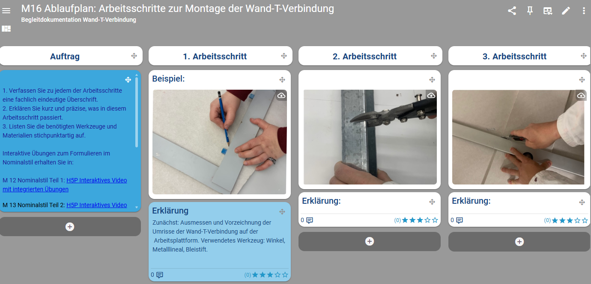

- Öffnen Sie den Ablaufplan zur Wand-T-Verbindung M 16.
- Verfassen Sie zu jedem der Arbeitsschritte eine fachlich eindeutige Überschrift.
- Erklären Sie kurz und präzise, was in diesem Arbeitsschritt passiert.
- Listen Sie die benötigten Werkzeuge und Materialien stichpunktartig auf.

Interaktive Übungen zum Formulieren im Nominalstil erhalten Sie in M12 und M13.

Hinweise zum Formulieren im Verbalstil bietet M14.

Wie Sie Ihre Schritte in eine richtige zeitliche Reihenfolge bringen können, zeigt die LearningApp M15.

Die Arbeitsergebnisse reflektieren
Bevor die Begleitdokumentation veröffentlicht wird, soll sie noch einmal auf Verständlichkeit und Vollständigkeit geprüft werden. Sie überprüfen daher die Einträge Ihrer Kolleginnen und Kollegen.

- Kommentieren Sie die Einträge zu den Arbeitsschritten mit Hilfe der Kommentarfunktion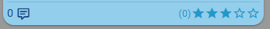 der digitalen Pinnwand.
- Bewerten Sie die Arbeitsschritte anschließend, indem Sie eine Sternebewertung hinterlassen .
- Orientieren Sie sich dazu an den folgenden Schritten:

- Ist der Arbeitsschritt fachlich richtig, verständlich und vollständig beschrieben?
- Sind das benötigte Material und die Werkzeuge korrekt und vollständig aufgelistet?

Hinweis: Die in der Lernsituation genannten und genutzten Apps und Programme wurden nur beispielhaft verwendet und stellen keine Empfehlung oder Aufforderung zur Nutzung eines speziellen Produktes dar. Eine urheberrechtliche und datenschutzrechtliche Prüfung hat grundsätzlich vor Verwendung und Einsatz durch die Lehrkraft selbst zu erfolgen.
Eine Anleitung zur Nutzung von Excalidraw erhalten Sie unter: kits.blog/wp-content/uploads/2021/11/excalidraw-speichern.mp4
Eine Anleitung zu QR-Storage erhalten Sie unter: https://kits.blog/kitsclips-qrstorage/

